**ТЕХНОЛОГИЧНО УЧИЛИЩЕ ЕЛЕКТРОННИ СИСТЕМИ**

**към ТЕХНИЧЕСКИ УНИВЕРСИТЕТ – СОФИЯ**

**Д И П Л О М Н А Р А Б О Т А**

Тема: Тримерна визуализация на православния храм “Света Троица”

Дипломант: Научен ръководител:

Александър Антонов Александров Росен Петков

С О Ф И Я

2 0 1 9

# УВОД

България е една от най-старите държави на континента Европа, устояла на множеството изпитания на времето, преминала през два изключително тежки периода на робство – византийското и османското. Един от опорните стълбове, съхранили българския дух и традиции, нашата идентичност, както и духовната ни независимост през всичките тези векове е именно хриястиянската вяра.

В наши дни, да си набожен се смята за все по-морално остаряло от младото поколение, което води до все по-малка посещаемост на крепостите на тази вяра, а именно – нашите църкви. В 21 век животът ни осезаемо или не, е толкова зависим от технологиите, че единственият начин да ангажираме вниманието, на колкото се може по-голям кръг от хора е дигиталната репрезентация на някой от тези културни паметници, в случая – под формата на 3D модел.

Голяма част от църквите вече са били тримерно визуализирани с помощта на различни софтуери. Затова реших да направя 3D модел на един нетолкова известен за хората, живеещи извън територията на нашата столица София православен храм – “Света Троица”, обявен за архитектурно-художествен паметник на културата. След кратко проучване стана ясно, че това ще е първият и единствен на този етап модел на храма. Посветен е на българските герои, загинали във войните в периода 1912-1918г. Осветена е от Знеполския епископ Паисий на 25 декември 1927 г. Изографисана е точно 70 години по-късно. Цар Борис III дарява лично 1000 лева за строежа на храма. Със свои дарения се включват и Александър Стамболийски, министри, депутати, общественици и банкери. Строителството започва през 1924 г. и готовият храм - в стил „базилика” отваря врати за вярващите след неговото окончателно завършване през 1928 г.

Църквата е приютила под своето крило всички изкуства: архитектурата, музиката, поезията, живописта, драмата, литургията и т.н. Задачата, която съм си поставил с неговата популяризация и превръщаенто му в задължителна или поне основна дестинация на бъдъщите туристи решили да посетят града ни.

Основната ми цел е да се реализира триизмерен модел на външната част на храма(след последните ремонтни дейности ), който ще бъде предоставен на лицата стопанисващи сградата за безвъзмездно ползване, стига в завършения си вид да отговаря на техните изисквания и да може да им бъде полезен. 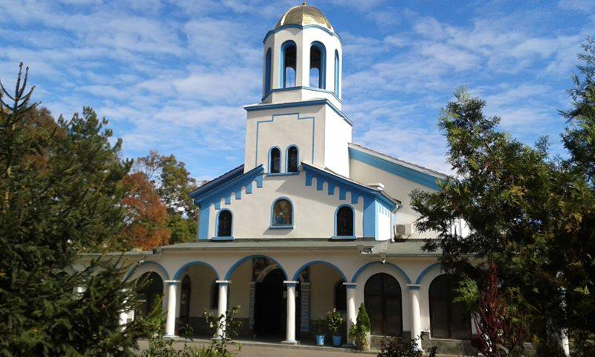

Фиг. 0.1

# ПЪРВА ГЛАВА

# Обобщен разбор на основните съществуващи среди за разбработка на 3D модели.

## Autodesk 3dsmax

"Autodesk 3ds Max", в предишни години още познато като "3D Studio" и "3D Studio Max" е професионална компютърна програма за 3D графика, тясно свързана с изработката на различни видове

3D анимации, модели, игри и още подобни продукти. Софтуерът е разработен и произведен от Autodesk Media and Entertainment. Често използван е от разработчици на видео игри, мнозина

студия за телевизионни реклами, но основно за визуализация на най-различни архитектурни обекти. Единствената операционна система, на която можем да използваме платформата е Microsoft Windows.

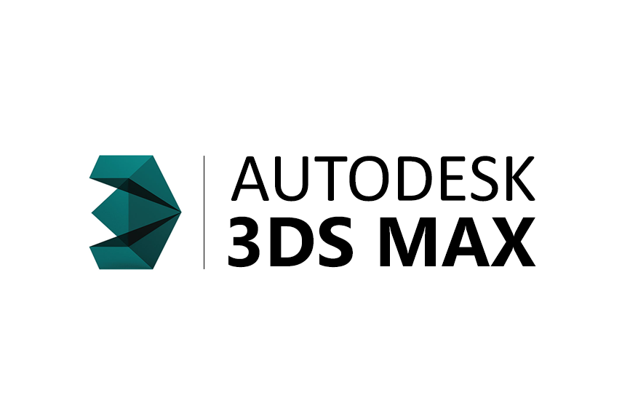

Фиг.1.1

Имаме три основни техники на моделиране:

*Полигонно*. При този подход разполагаме с различни точки/върхове(още познати като vertex-и), които са позиционирани върху XYZ кординатната мрежа. Те се свързват помежду си с прави(edge-ове), с цел да образуват контурите на даден обект, след

което програмата изчислява лицата между тях. Самите лица наричаме полигони, а една област може да бъде еднозначно определено лице само ако е обхваната от минимум три съседни ръба. "Polygonal surface" или "Полигонна повърхнина" е терминът, който използваме, за да обозначим съвкупността от свързани лица в модела. Обикновено този метод се използва за визуализация на архитектурни обекти(заради рязко очертаните ръбове). Основен недостатък е ако обектът, който искаме да представим е с меки очертания, защото трябва да използваме голям брой върхове, посредством които да го създадем по-детайлизиран и плавно очертан, което пък респективно води след себе си до по-голям обем от данни.

*NURBS (Non-Uniform Rational B-Spline)*. При този метод точките, които картографираме върху мрежата се свързват с криви(curves) и тежести(weights) като основен фактор затова колко точно ще се доближи линията до кривата е тяхното разположение.

Пример: Група от шест равноотстоящи една от друга криви ще формира окръжност. Но ако добавите още една точка много близо до една от кривите, кръгът ще се разтегли към мястото, в което двете точки са най-близо.

*Splines&Patches(с линии и кръпки)*. Тук основна роля играе придаването на конкретна форма на индивидуални обекти, които използваме в сцената на по-късен етап. По сложни материали като разпилян пясък, облаци и пръски течност биват моделирани със системи от частици (Particle systems) и представляват сбор от координати,имащи приписани точки, полигони, фрагменти, обекти и др.

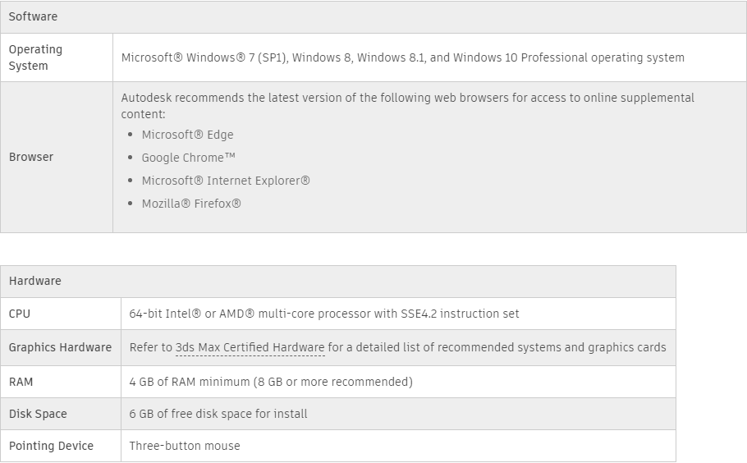

Фиг.1.2

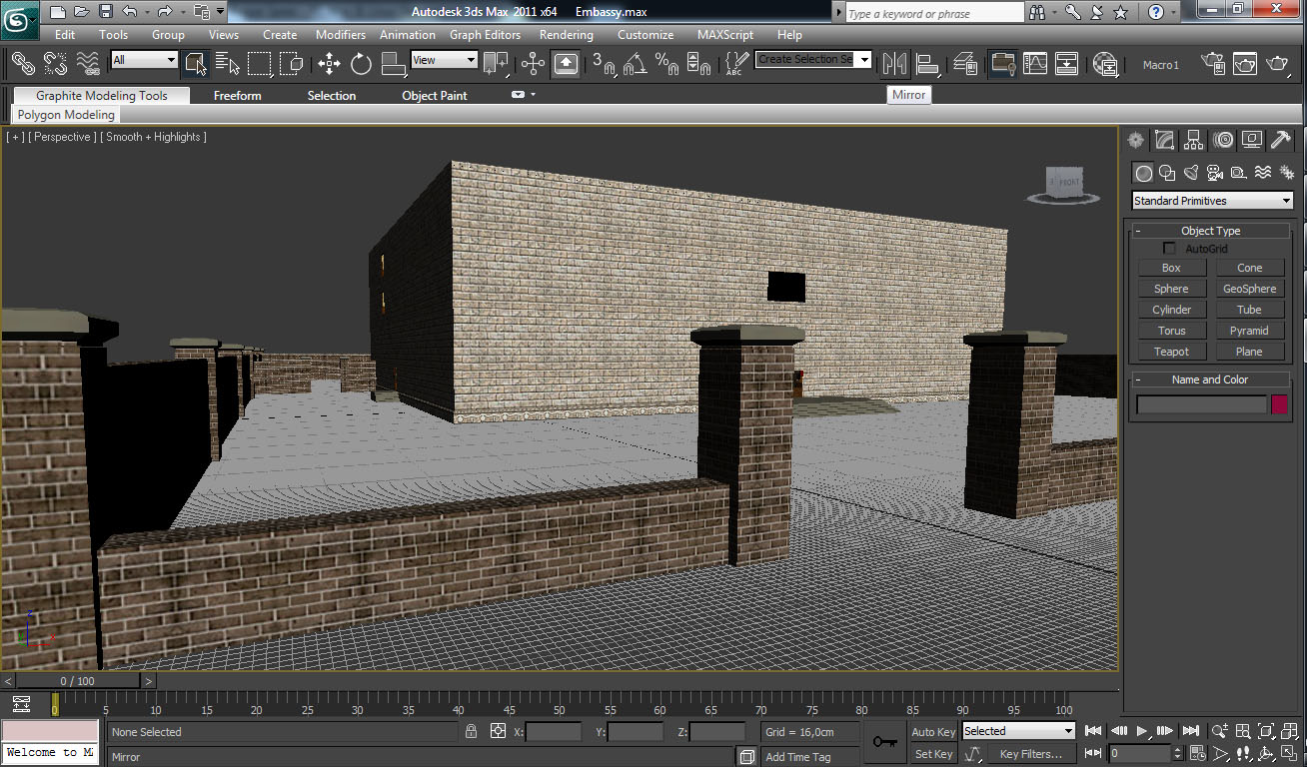

Фиг.1.3

## Maya



Фиг.1.4

“Autodesk Maya”, често съкращавано и на просто "Maya" е друга конкурентно способна 3D промграма за компютърна графика, която за разлика от горната може да бъде използвана, както на Windows, така и на macOS и Linux операционни системи. Използва се за разработката на интерактивни 3D апликации, включващи видео игри, анимирани филми, визуални ефекти и т.н. В момента тя също е собственост на Autodesk, Inc. от 2005 година насам, означавайки че компанията разполага с два от най-използваните продукта за 3D разработка, което само по себе си води до разграничаване на направленията, в които те биват насочени. Поради сравнително по-големите възможности предоставени за анимиране, Maya започва да се използва главно във различните филмови продукции за направата на разнообразни визуални ефекти.

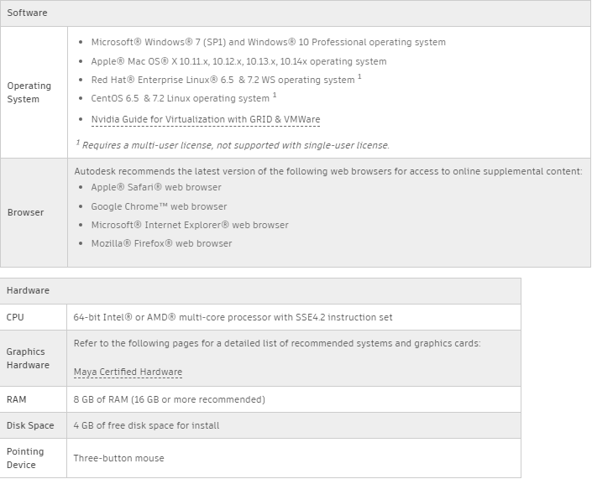

Фиг.1.5

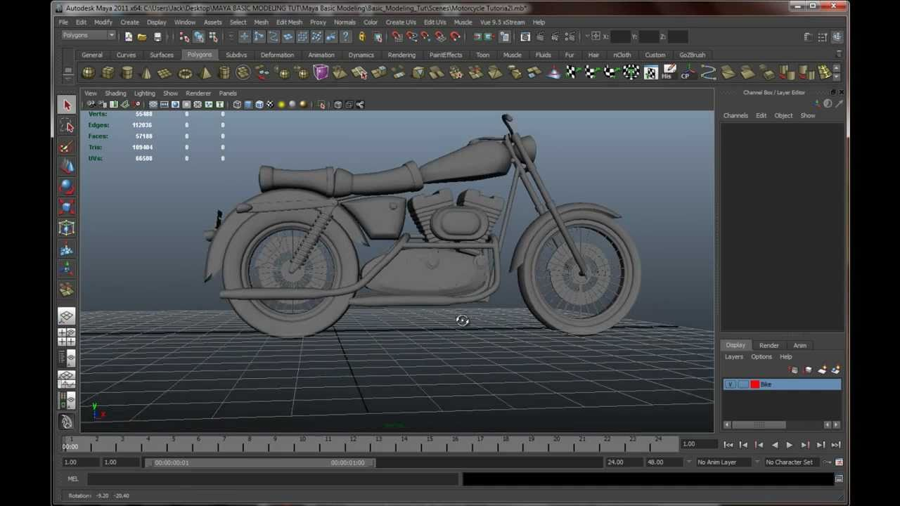

Фиг.1.6

## Blender

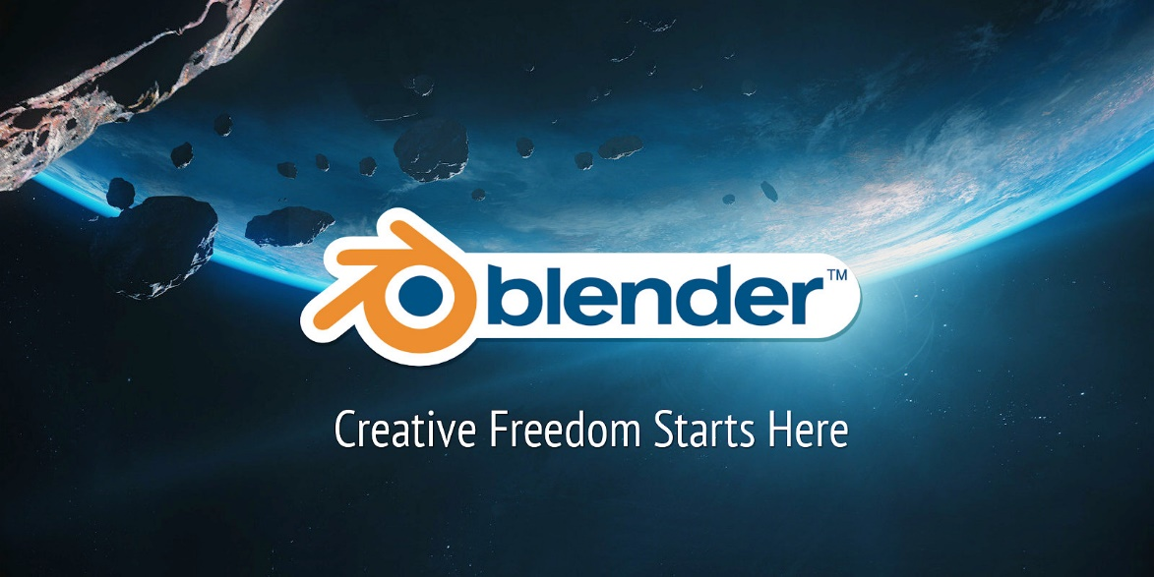

Фиг.1.7

Blender е 3D софтуер с отворен код за моделиране, анимация, текстуриране, рендъринг, композитинг, създаване на интерактивно съдържание, а също така и за създаване на компютърни игри – Game Engine. В момента поддържа 25 езика на интерфейса и е достъпен за всички основни операционни системи под GNU General Public License. Blender е приложим на Linux, Windows и Macintosh без разлика в ефективността си. Може би основното предимство на Blender е именно това, че е open source, правейки го достъпен за всички, но точно това води след себе си нетолкова надеждната подръжка на софтуера. Съпорта е ограничен, което е логично, при положение, че за да го използваш не се налага да заплатиш лиценз. Това означава, че ако възникне някакъв проблем, единствената ни опция е просто да изчакаме следващата версия.

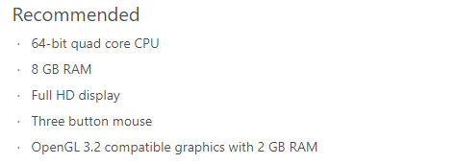

Фиг. 1.8

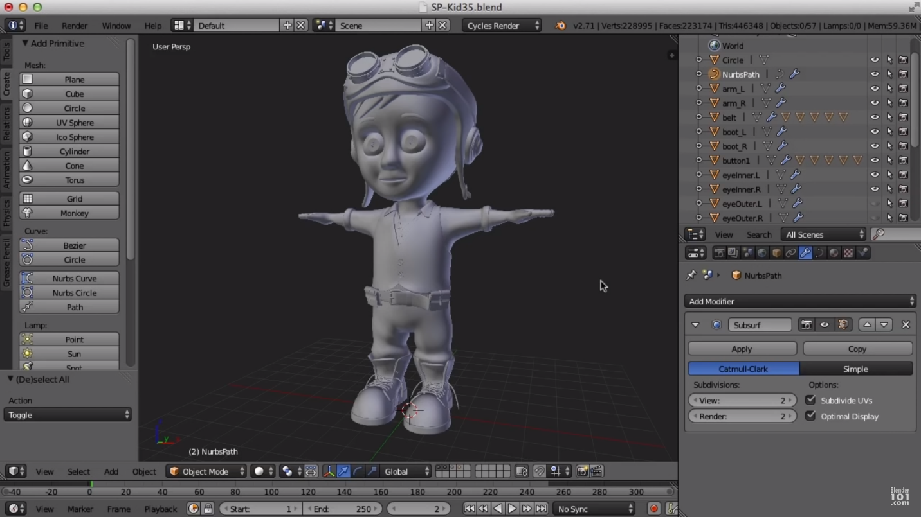

Фиг. 1.9

## Cinema 4d

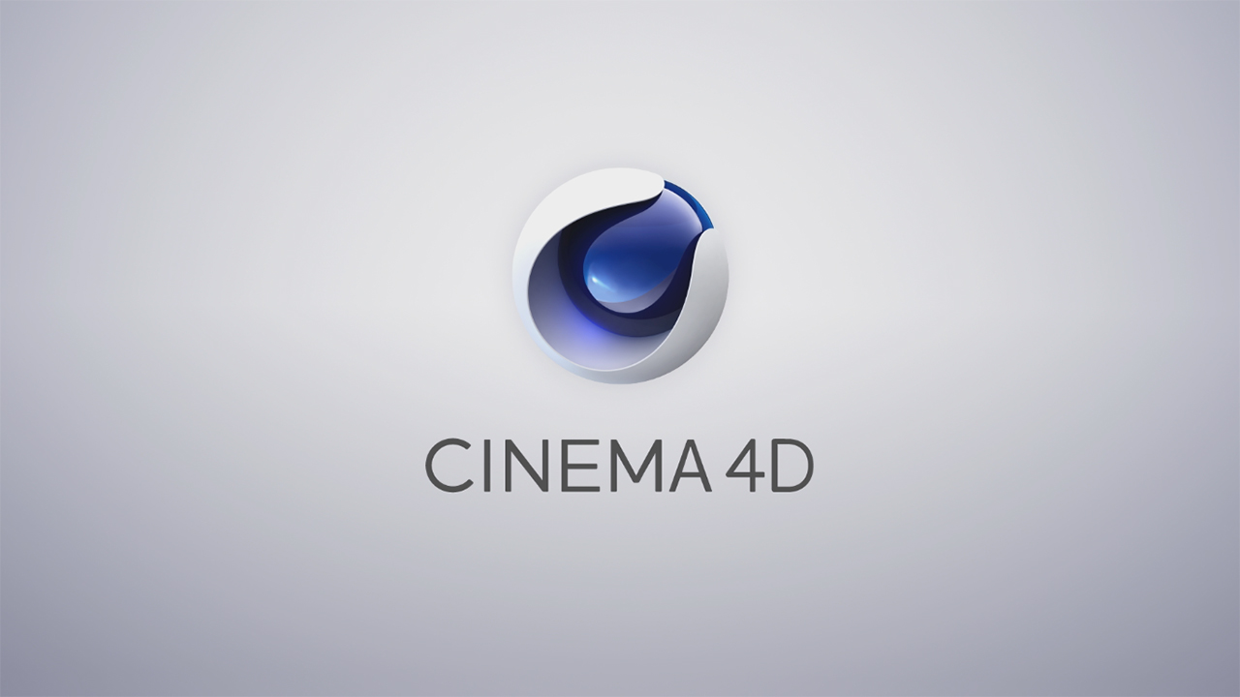

Фиг. 1.10

Cinema 4D е последният от може би четирите най-нашумели и използвани в наши дни продукти в тази област. Представлява софтуер за 3D моделиране, рендъринг и анимация, който добива голяма част от популярността си в последните години. Основно е препоръчван на хора, които искат да превърнат хобито си в професионална работа. Определено това е програмата, която предоставя най-добрия наличен графичен интерфейс. Рендърите се получават изключително изчистени и семпли, но в същото време и силно детайлизирани.

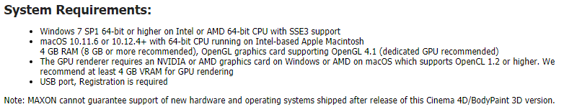

Фиг. 1.11

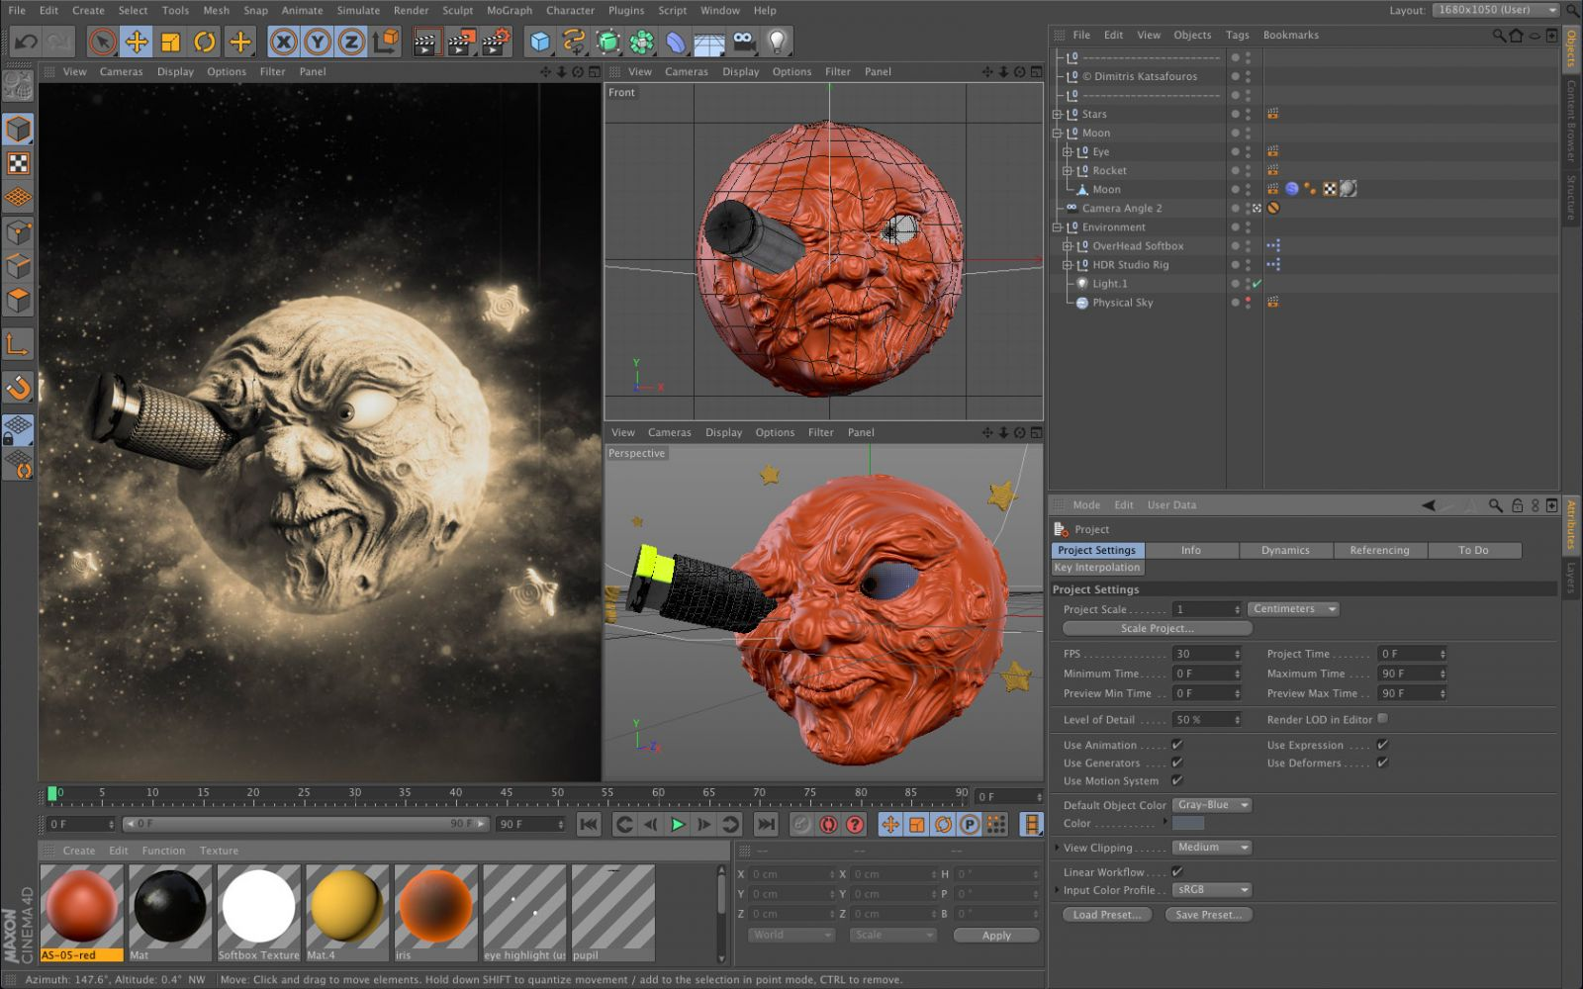

Фиг. 1.12

# ВТОРА ГЛАВА

# Базови изисквания към програмния продукт. Аргументиран избор на използвания софтуер.

## Базови изисквания към програмния продукт

Основното изискване по реализацията на 3D модела на православния храм "Света Троица" е един детайлен и добре изпипан облик на външната му част, което включва моделирането на всички компоненти представени на чертежите на църквата, предоставени ми от нейните представители. В това число влизат стените, покривът, куполът на западна страна, навесите, колоните, както и двете допълнителни пристройки изградени при последната реставрация на сградата от 2014 година. Разбира се не забравяме задължителното оформление на прозорци и врати, както и изработката на някои може би незабележими на пръв поглед, но с фундаментална важност детайли - например двата кръста позиционирани на |покрива|. Стремежът ми е фокусиран до голяма степен и в това да успея да постигна максимално голяма достоверност на 3D модела съпоставяйки го първообраза му в истинския свят, което ще бъде определено главно от правилното разпределение на пропорциите на отделните обекти преди съединяването им. И последно поред, но не и по важност изискване ще бъде поставянето на качествено подбрани текстури, подходящо осветление, както и рендъринг, придавайки цялостен и артистичен облик на завършения вече модел. Правилното изпълнение на всички тези предварително поставени изисквания следва да превърне програмния продукт в един използваем вариант за прецизна дигитална репрезентация на този архитектурен паметник на културата.

## Аргументиран избор на използвания софтуер

След кратко, но за сметка на това обстойно проучване на различните варианти, както и техните плюсове и минуси, тежестта на избора ми падна върху смятам най-подходящия за целта софтуер – 3ds max(версия 2018).

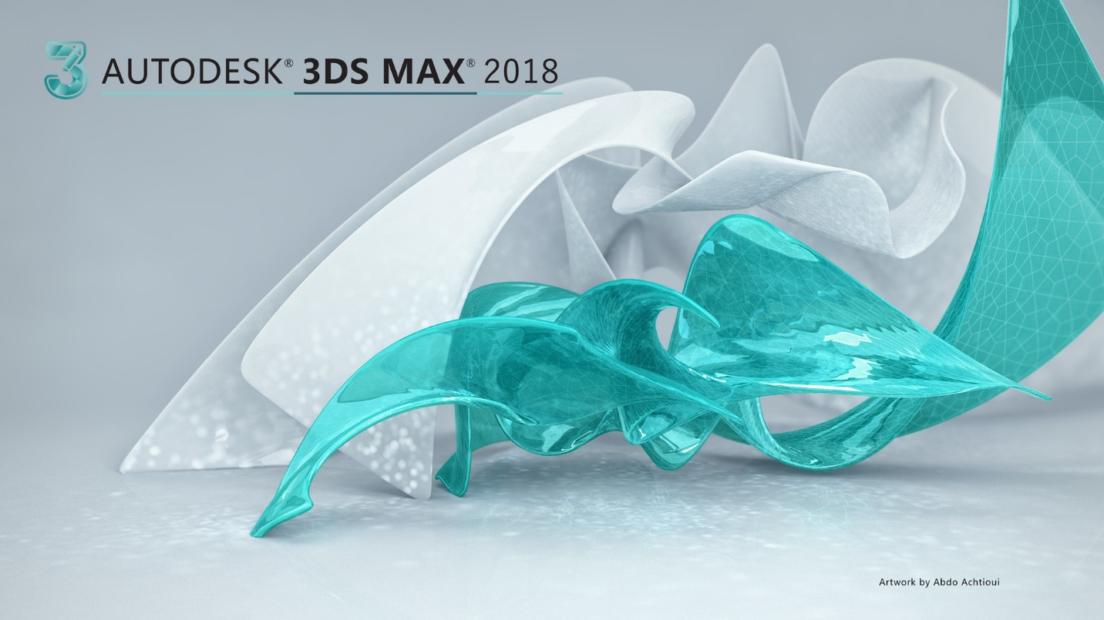

Фиг. 2.1

Тази платформа се оказва може би най-работоспособния вариант за изработка и моделиране на архитектурни обекти, както бе опоменато още в предната глава на дипломната работа. За да се аргументирам в чисто естетически план Ви представям няколко подобни завършени продукта намерени в интернет.

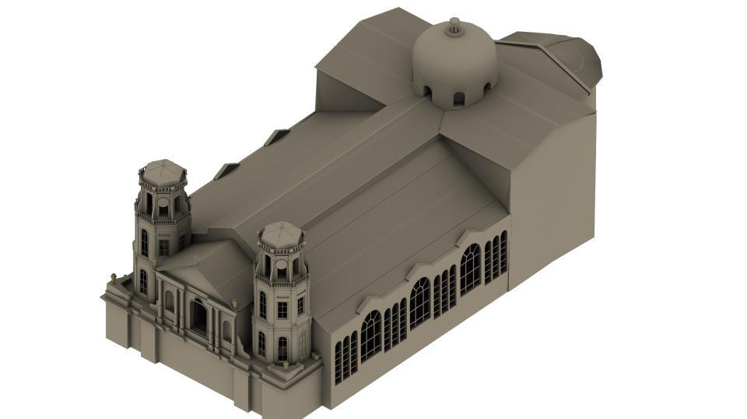

Фиг. 2.2

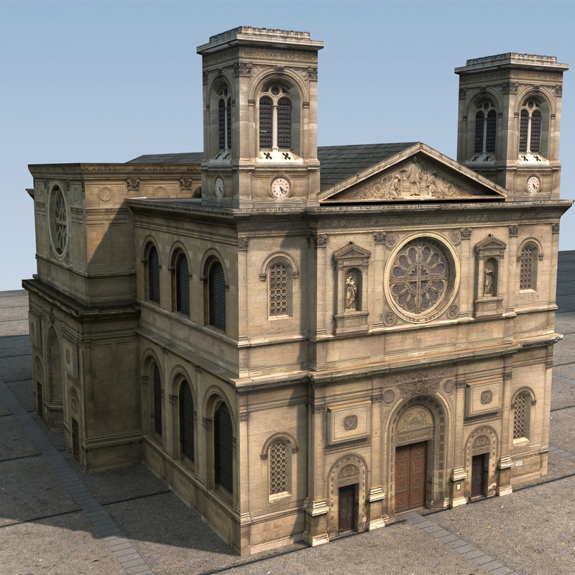

Фиг. 2.3

Софтуерът е част от колекцията предлагана от Autodesk. Изключително надежден и масово разпространен в гейминг индустрията, множество телевизионни продукции, както и често използван именно за интериорен и екстериорен дизайн на сгради и различни видове инфраструктури. Чрез разнообразен набор от функционалности, 3ds max позволява на потребителите си да създават огромни светове във видеоигрите, продуцирайки изключително детайлни образи. Помага им и да симулират физичните свойства на течности като вода, петрол и лава. В допълнение на всичко изброено, платформата разполага с animation контролери, които потребителите могат да създават, модифицират и споделят помежду си.

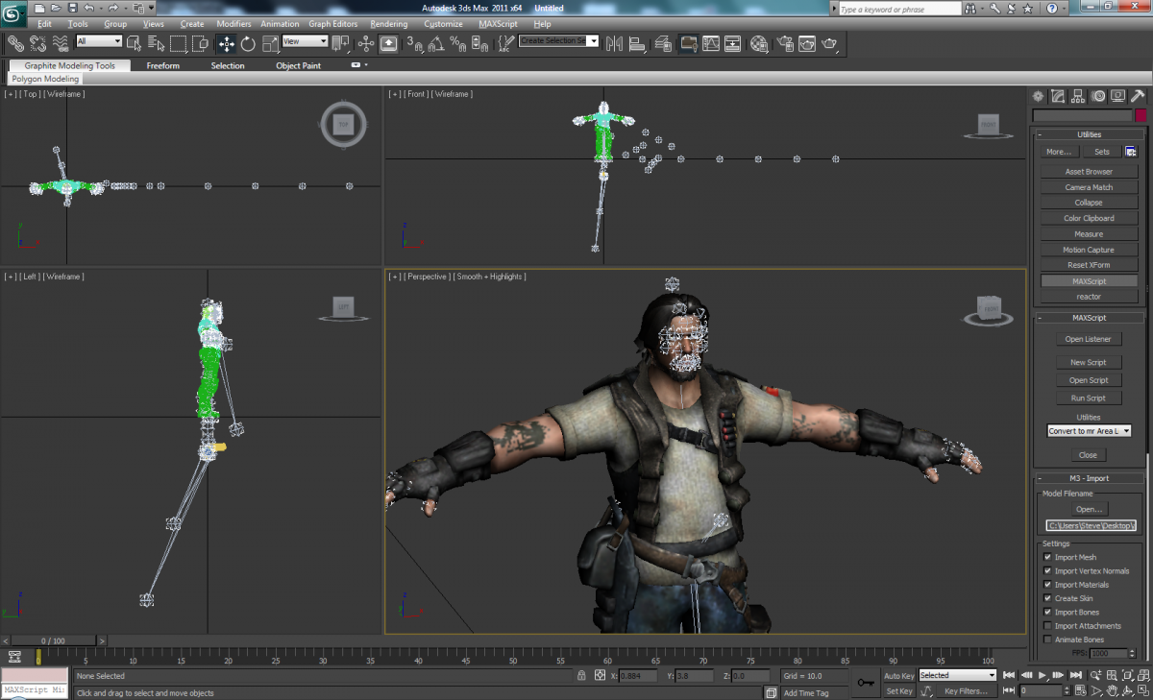

Фиг. 2.4

Нека не забравяме и един основополагащ фактор накланящ везните на избора. Ако искаме моделът да придобие максимално реален облик, трябва задължително да му бъдат поставени текстури. Функционалност, с която за разлика от повечето 3D modeling програми, CAD програмите често не могат да се похвалят, защото дори и да я имат налична, обикновено не е достатъчно качествена. Варианта за ползване на отделен софтуер за изпълнение на тази задача се обезсмисля, при положение, че можем да си осигурим всичко в едно, в случая използвайки - 3ds max.

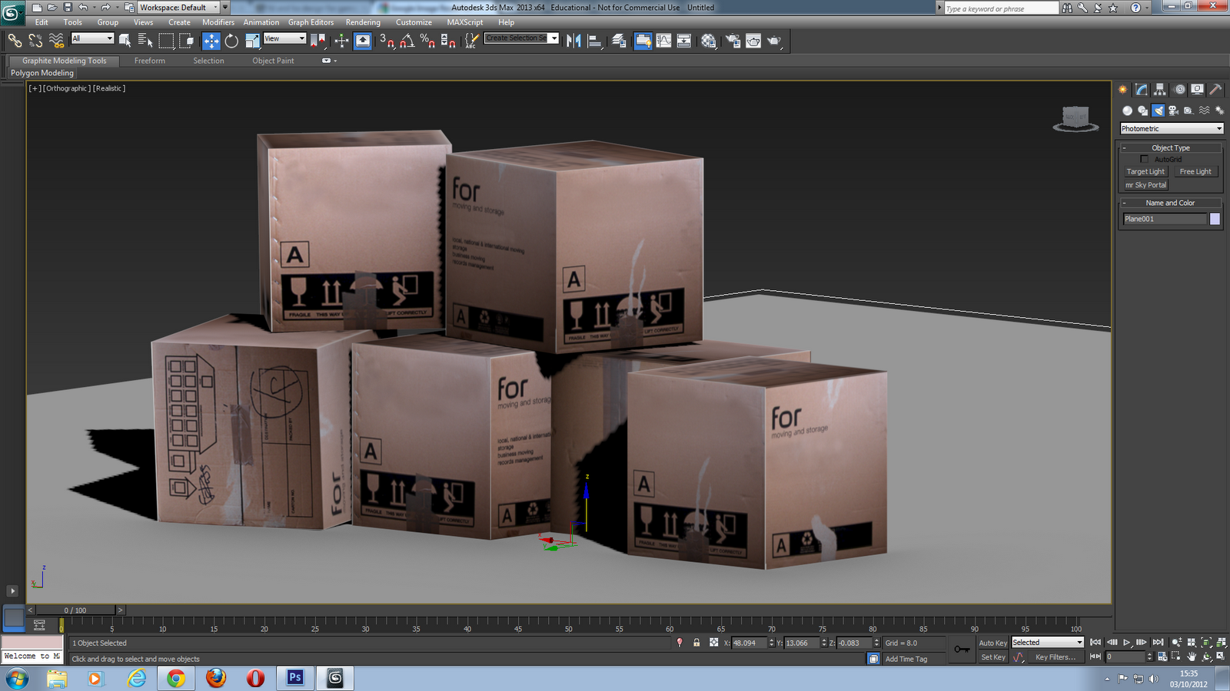

Фиг. 2.5

На всичкото отгоре, програмата осигурява и доста rendering features, като един от тях е възможността за предварителен преглед на ренъдринга. Това се случва, посредством активирането на ActiveShade мода, позволяващ на потребителите да видят ефектите при промяна на осветлението и материалите в конкретната сцена. Всичко бива изложено в отделен прозорец, който онагледява промените и интерактивно обновява рендъринга.

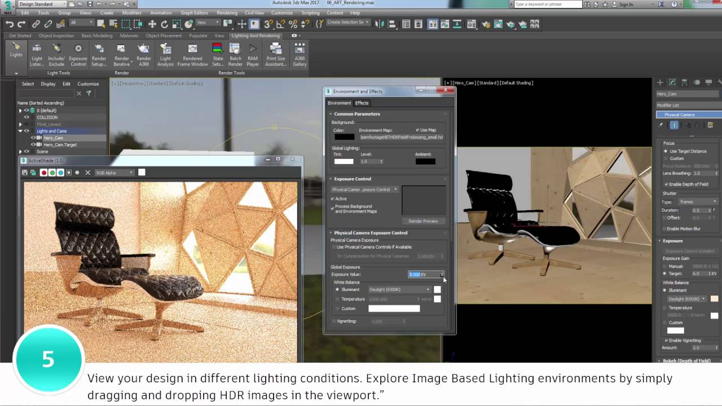

Фиг. 2.6

# ТРЕТА ГЛАВА

# Резюме на цялостния работен процес. Етапи на разработка.

## Проучване

За да бъде конкурентно способен на останалите подобни продукти 3D моделът трябва да е максимално доближаващ се до визията на оригинала си, което само по себе си означава, че трябва да се моделира с голяма прецизност от всички възможни гледни точки. Точно поради тази причина първата стъпка, която предприех е да сканирам оригиналните чертежи с разрешението на отец Александър Лашков.

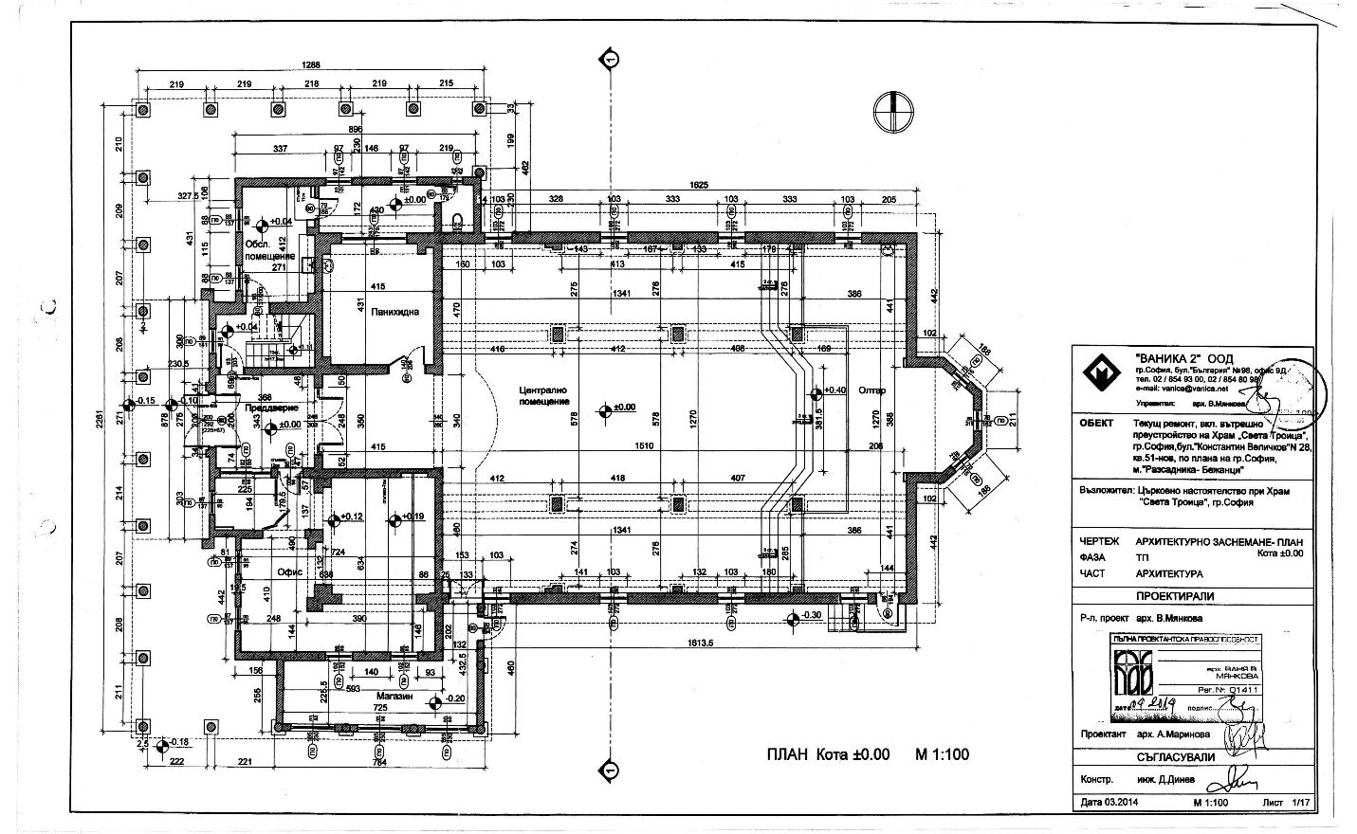

Фиг. 3.1

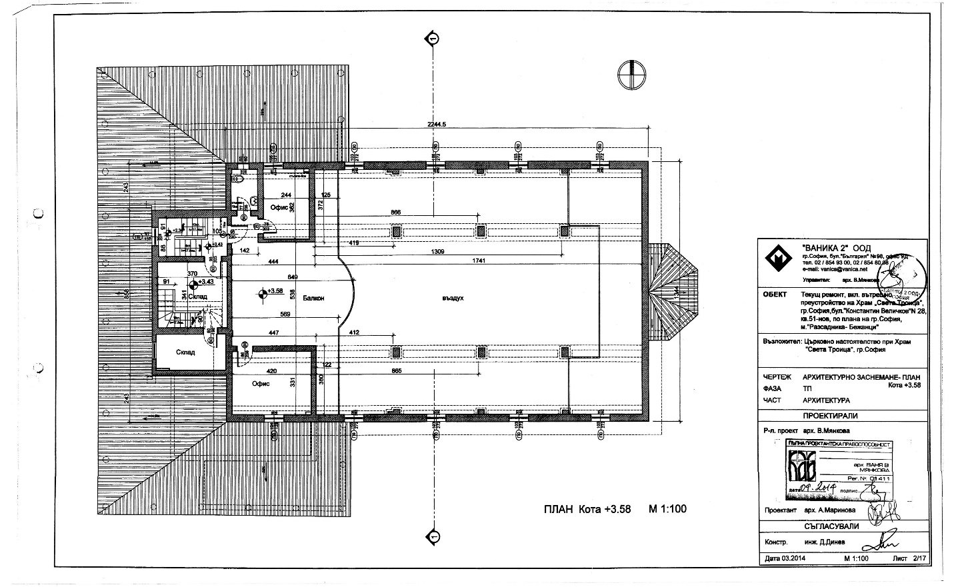

Фиг. 3.2

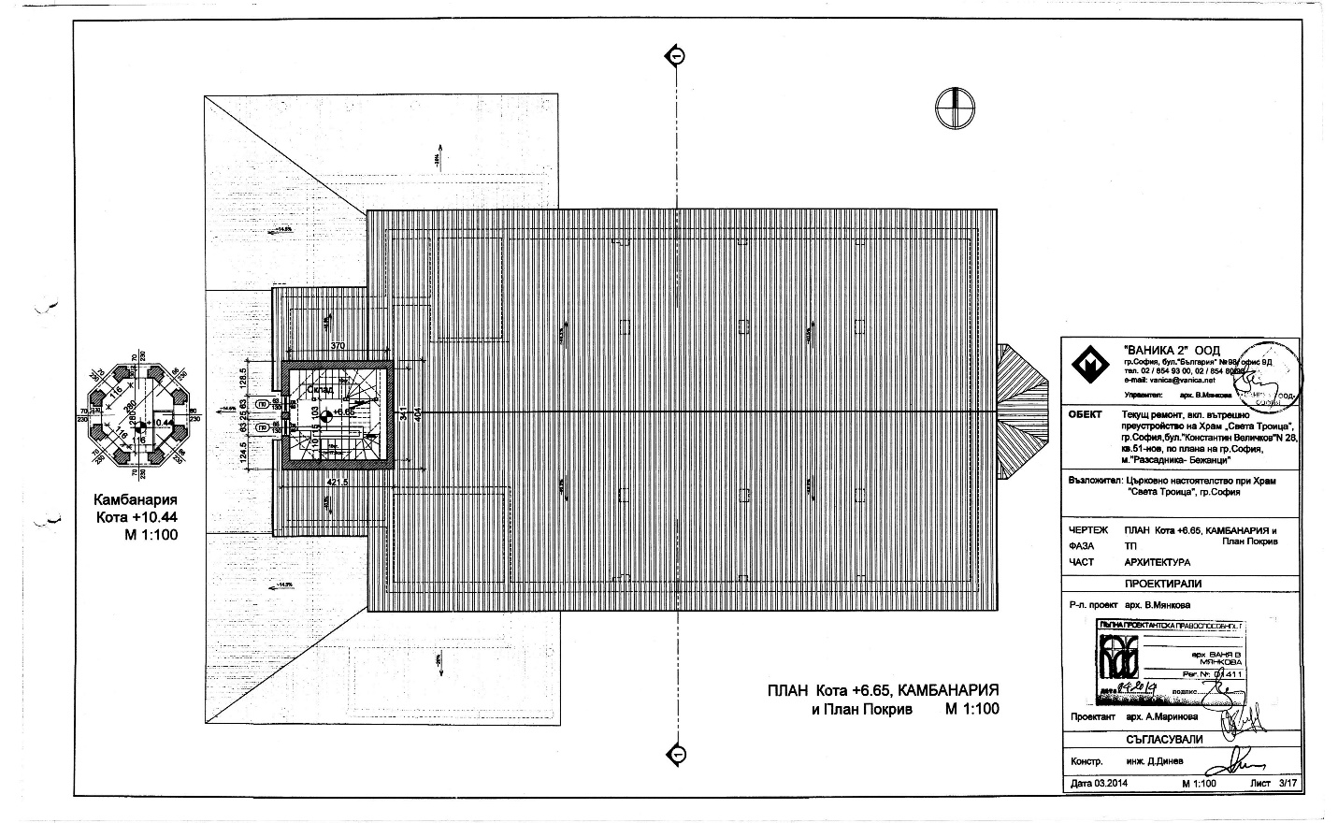

Фиг. 3.3

## Същинска работа

След като инсталираме отговаряща на предпочитанията и изискванията ни версия на 3ds max отваряме платформата и сме готови да започнем създадем модела. Избираме най-удобния ни за работа viewport, след което предприемаме първата стъпка - изграждането на стените. В по-голямата си част проекта е ориентиран към един от най-разпространените методи за моделиране – box(компонент достъпен в “Standard Primitives”) modeling. Точно затова стените са реализирани чрез четири box-а, редактирани спрямо параметрите на оригиналите си в реалния свят, след което долепени една до друга, използвайки четирите ни предоставени viewport-а за максимална коректност.

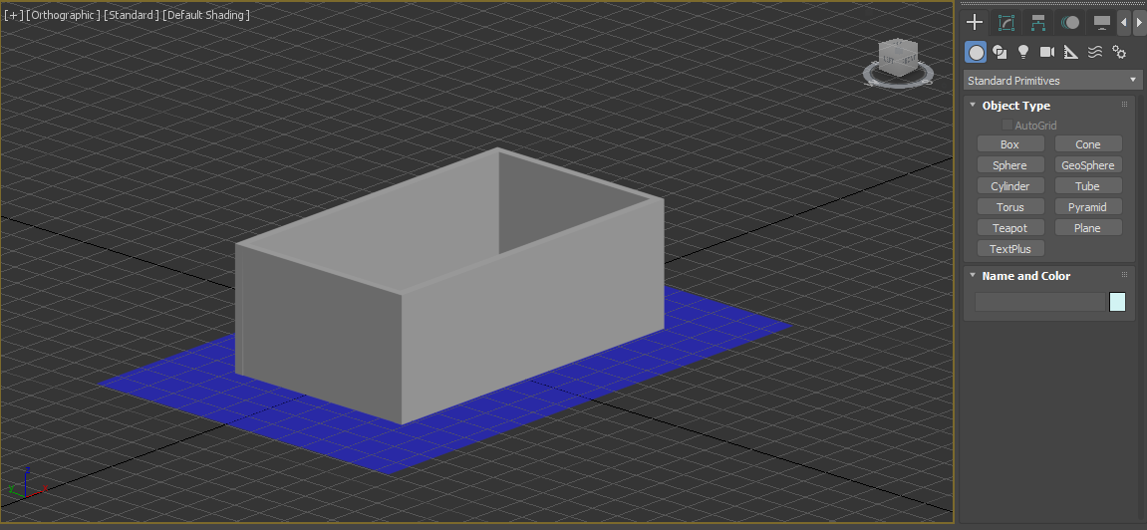

Фиг. 3.4

Следващото нещо, с което трябва да се справим е създаването на покрива. За разлика от сравнително опростените стени, представляващи най-обикновени паралелепипеди, тук ще влязат в сила основни функционалности на системата. Като заначало отново създаваме box. Чрез кликване на десен бутон на мишката(докато курсорът е позициониран върху новосъздадения обект) избираме опцията "Convert to: Editable Poly", която отваря пред нас огромен набор от възможности за промяна на структурата на обекта, позволявайки ни да боравим с върхове, ръбове, полигони и т.н. За да получим възможно по-голяма прецизност ще се наложи да маркираме горния полигон и леко да го повдигнем по оста Z на кординатната система, след което да го разширим навън чрез функцията "Bevel". За да придобие вид на скосен покрив, използваме избираме два срещулещи ръба от същия полигон и използвайки функцията "Connect", прокарваме трети такъв между тях, който ги съединява, минавайки точно през средите им. След което го изместваме нагоре по оста Z и изравняваме ръбовете на долния полигон със вече готовите стени, за да получим крайния резултат.

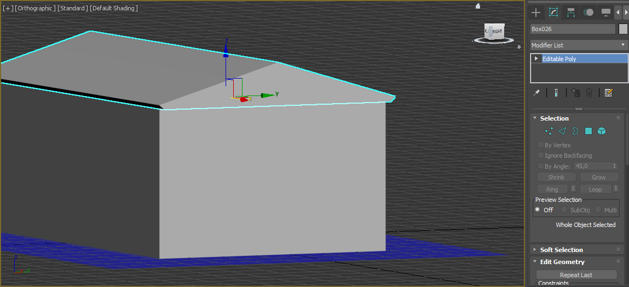

Фиг. 3.5

Следва да изградим стените и покрива на източната страна, които отвътре предсталяват олтара. За реализацията на този обект няма да използваме "кутия" като предните два, а цилиндър с осем страни. Отново минаваме през доста подобни етапи на обработка като конвертиране в editable poly, extrude и bevel на горния полигон, а обозначаване контурите на покрива регулираме позицията на върха, който се явява и център на циндъра, отново нагоре по оста Z. Тук има една малка подробност - трябва да долепим този компонент до източната страна, така че именно този връх да съвпадне с външната част на конкретната стена, след което да изрежем половината, която се локазира във вътрешната, защото още в самото начало уточнихме, че моделът на църквата ще бъде кух отвътре. Изрязването е осъществено чрез булева операция.

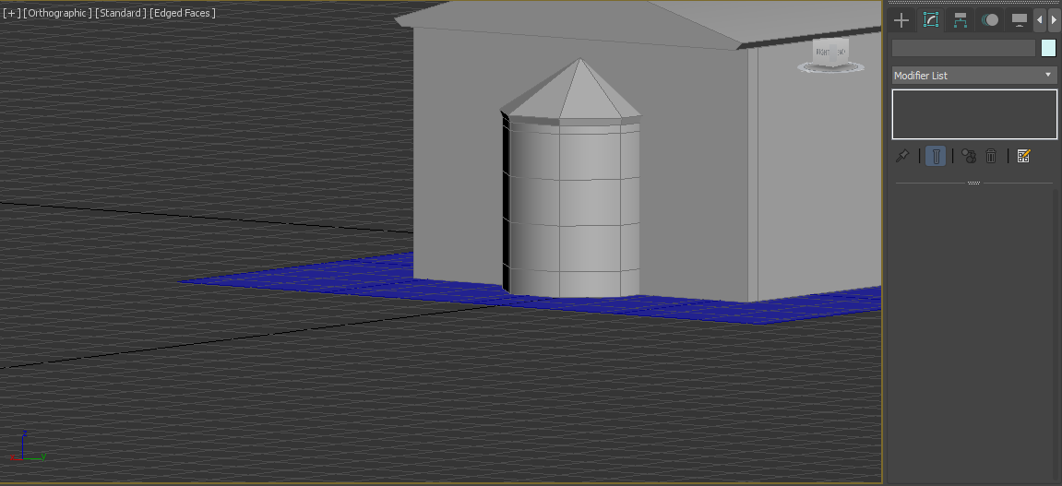

Фиг. 3.6

Наред е навесът ограждащ три от четирите стени, позициониран точно над колоните. За неговото създаване е очертан box около опоменатите три страни и симетрично разположен, водейки се по мерките записани в чертежите. Чрез използване на булева операция отново изрязваме частта и обекта, която остава зад рамките на стените от вътрешната част на сградата. Конвертираме го в editable poly и нагласяме позицията трите ръба от горната страна на паралелепипеда допиращи стените на храма, докато обекта не придобие желаната от нас форма. Не знам дали създаването на колоните беше задачата, която взе първото място по сложност, но със сигурност се нареди най-отпред по времетраене. За да направим основното им издължено цилиндрично тяло, първо чертаем 2D изображение, използвайки top viewport-а. Направената фигура представлява горния полигон на същото това тяло. Конвертираме го в editable spline, след което прилагаме функцията extrude, за да го превърнем в нов триизмерен обект на нашата сцена. След като направим и арката, използвайки функция на editable poly обектите наречена "hinge", правим нужния брой копия на новополученото тяло, завъртаме част от тях в определена посока и всичко това докато не получим завършения им вид.

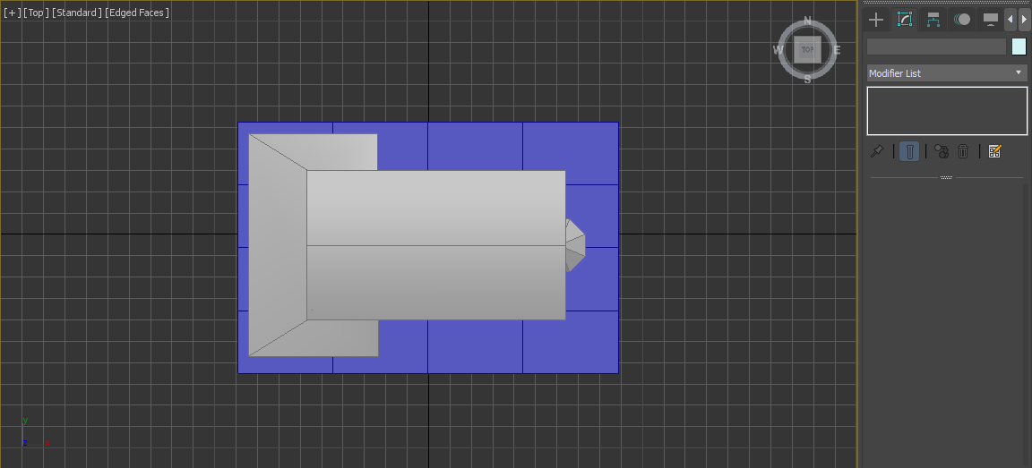

Фиг. 3.7

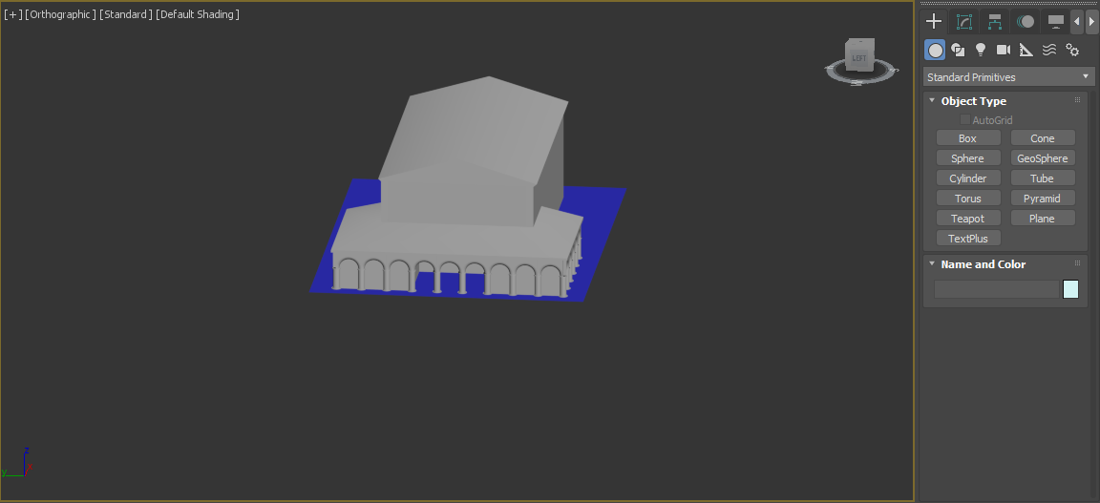

Фиг. 3.8

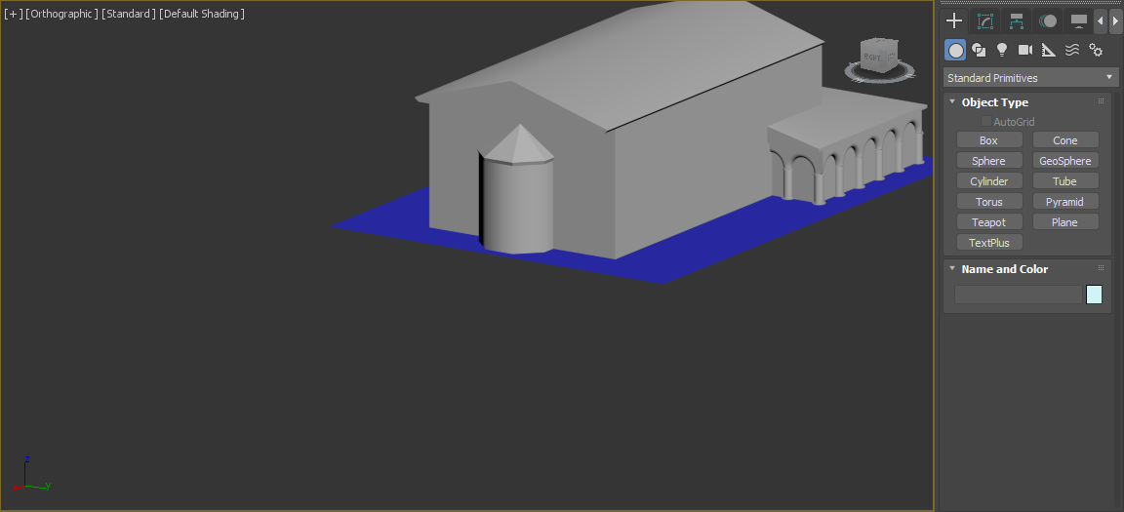

Фиг. 3.9

Контурите на прозорците са очертани с помощта на двуизмерен правоъгълник, който конвертираме в editable spline. След като изтрием една от страните му, прекарваме арка с краища двата вече несъединени с ръб върха. Очертаваме и вътрешните контури на прозореца, които са специфични за всеки един от тях и присъединяваме новите две линии към обекта, чрез функцията attach. За да визуализираме фигурата триизмерно влизаме в "Rendering" таба и избираме чекбокса - "Enable in viewport". Вече разполагаме с касата на нашия прозорец, за да направим и убедителна реплика на стъклото е нужно просто да копираме обекта, но като все още 2D фигура! След това изтриваме сегментите му намиращи се в очертанията, така че да остане просто една плоскост. Конвертираме я в editable poly, за да можем на по-късен етап да и сложим подходящите текстури и за да финализираме изпълнението качествено наместваме прецизно по-средата на рамката(и горният, и левият порт вършат перфектна работа за целта).

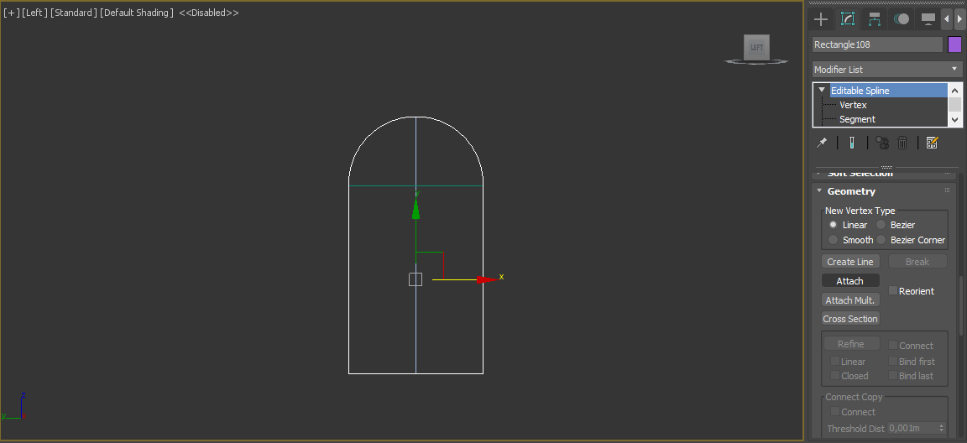

Фиг. 3.10

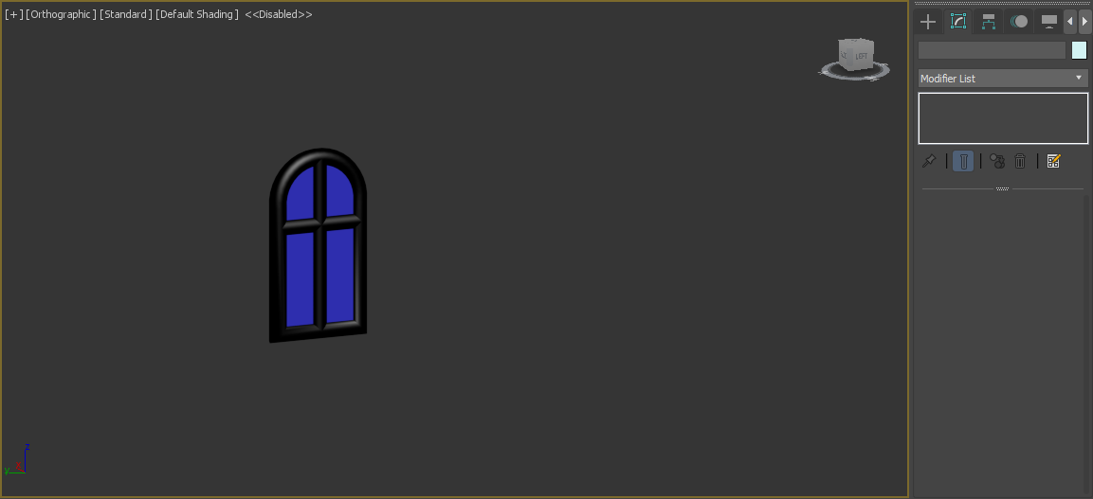

Фиг. 3.11

Пристройките над навеса и техните покриви са моделирани по идентичен с останалите компоненти начин. Използвани са два box-a и два цилиндъра, на които отново са приложени гореспоменатите функции, а за по-усезаема мекота на куполът е използвана и методът "MSmooth", който може да се намери в "Edit Geometry" таба на modifier-а при editable poly обектите.

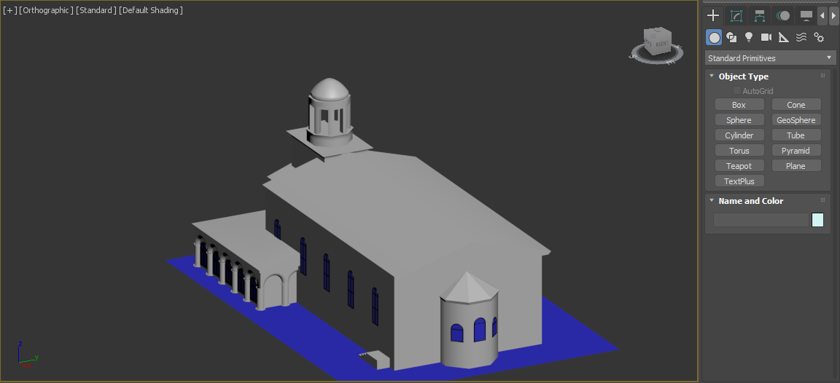

Фиг. 3.12

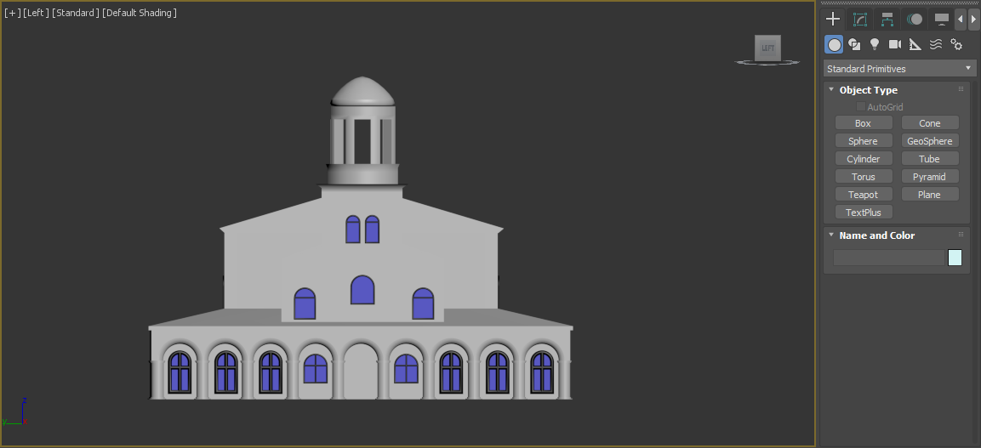

Фиг. 3.13

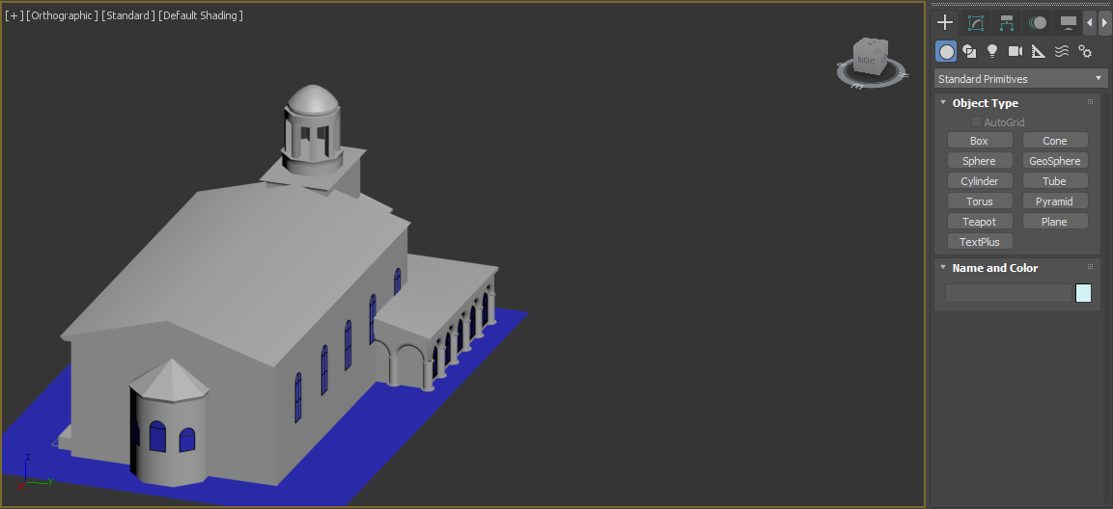

Фиг. 3.14

И сега настъпва моментът изключително важният момент на поставянето на текстури с цел възможно най-ефективна и видима естетическа приближеност до изобразяваният обект. “3dsmax” предоставя огромен набор от възможности, които ни помагат да осъществим това си желание. Първоначалният план беше да се използват директно снимки на църквата, но поради оскъдното присъствие на такива в интернет, както и поради липсата на качествен апарат реших да не рискувам и да потърся най-подходящите възможности онлайн. Поставянето на текстура върху желания компонент от сцената става след като го маркираме и отворим “Material editor”, чийто shortcut е клавишът “m” на клавиатурата.

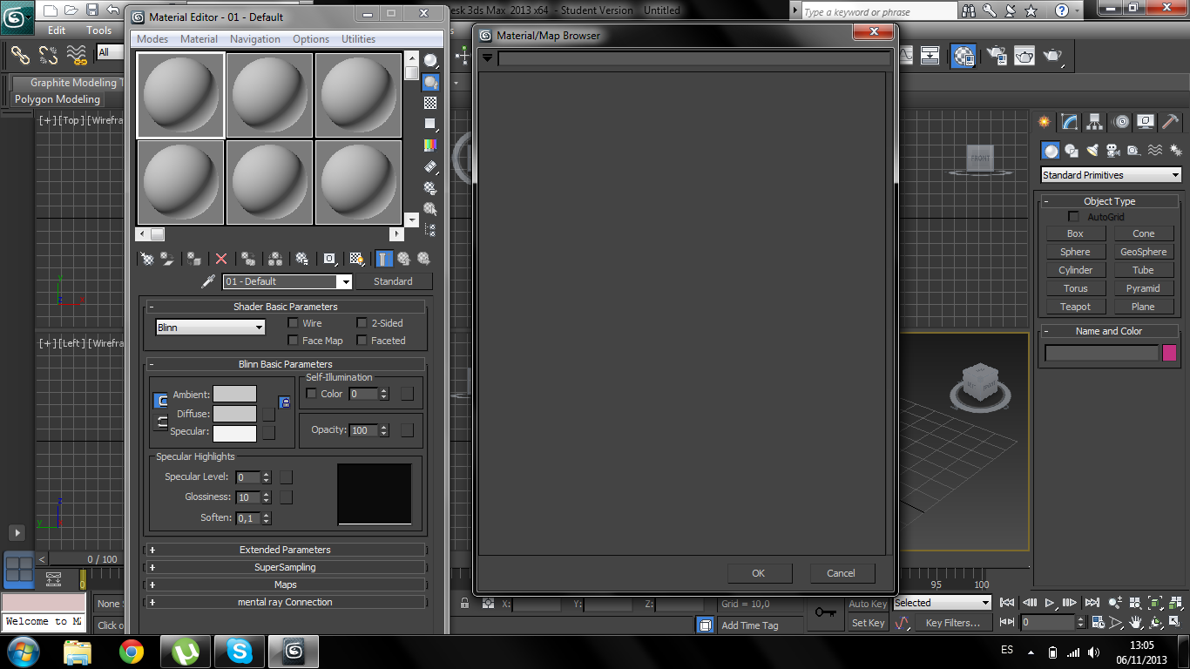

Фиг. 3.15

За да “залепим” исканото изображение до повърхността на избрания обект използваме “bitmap”. Както и да е, невинаги обаче то изглежда добре поставено. Ако забележим, каквито и да е нередности с големината, формата и други негови параметри, регулираме позиционирането му използвайки различните функционалности, които програмата ни позволява като например промяна на “tiling”-а(често наложително). В случай, че сме изчистили набиващите се на очи грубости по визията, но все още не ни хареса, сме способни да добавим и всевъзможни допълнителни ефекти, да ги наречем козметични. Например да увеличим яркостта на обекта, карайки го да заблести или пък да намалим наситеността му, целейки да демонстрираме неговата прозрачност и т.н.

Обектът вече е придобил един сравнително по реалистичен и завършен облик, който е забележим дори с просто око.

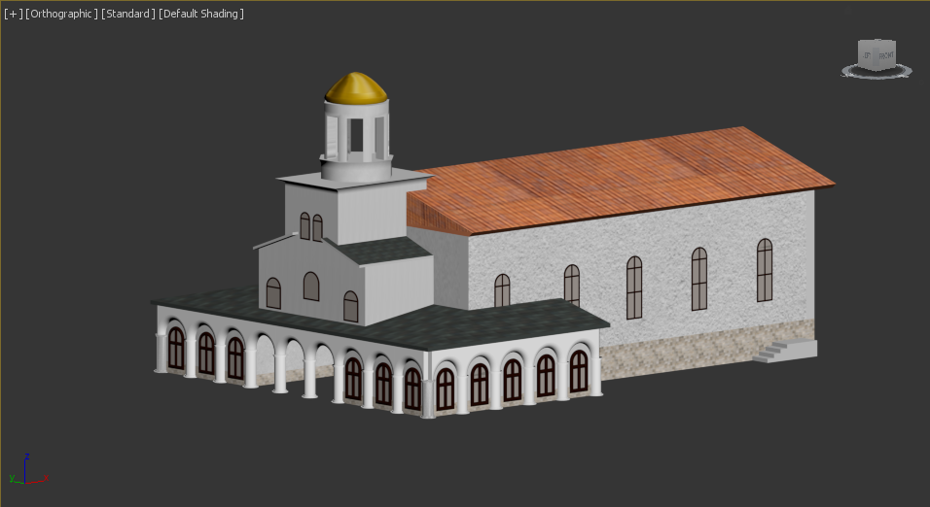

Фиг. 3.16

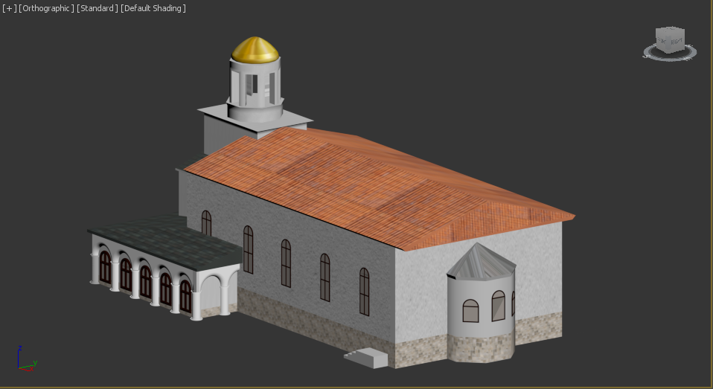

Фиг. 3.17

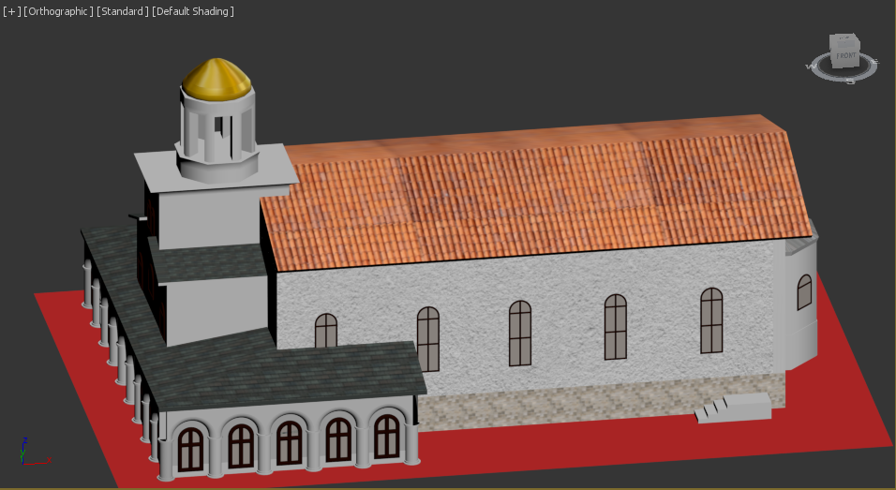

Фиг. 3.18

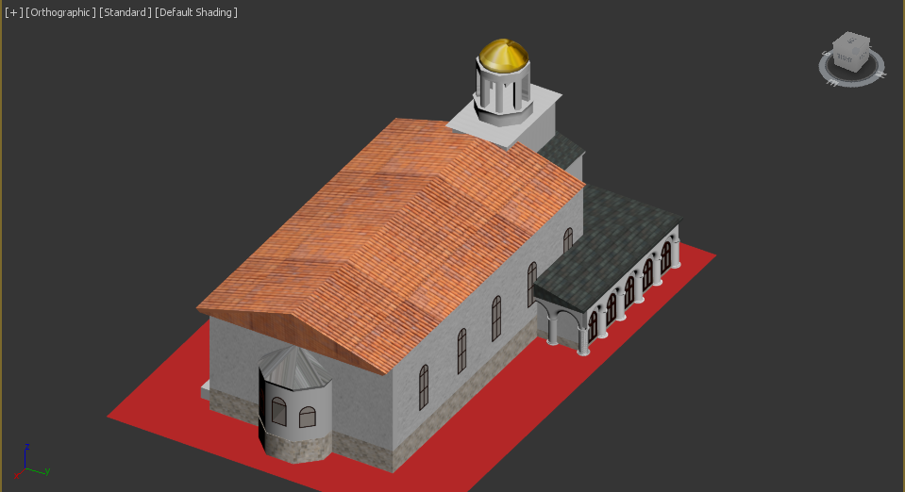

Фиг. 3.19

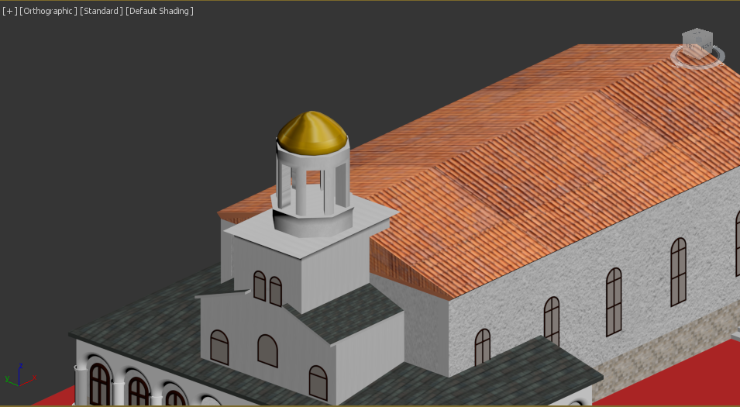

Фиг. 3.20

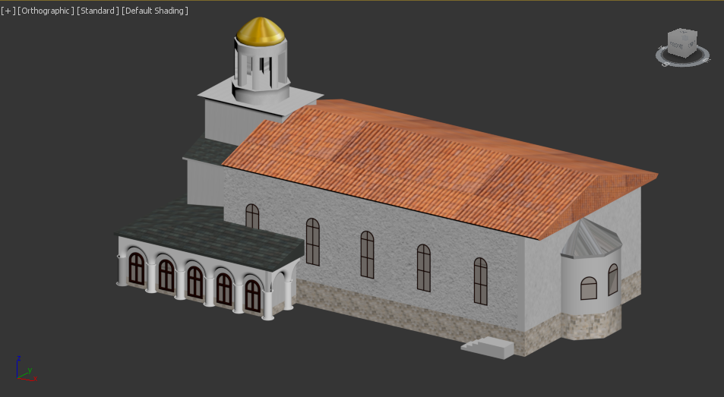

Фиг. 3.21

Последният етап се състои в поставянето на подходящо осветление, което да експонира и последните детайли преди финалния рендър. Тук изборът не е толкова всеобхватен, но за сметка това напълно достатъчен за постигане на качествени резултати.

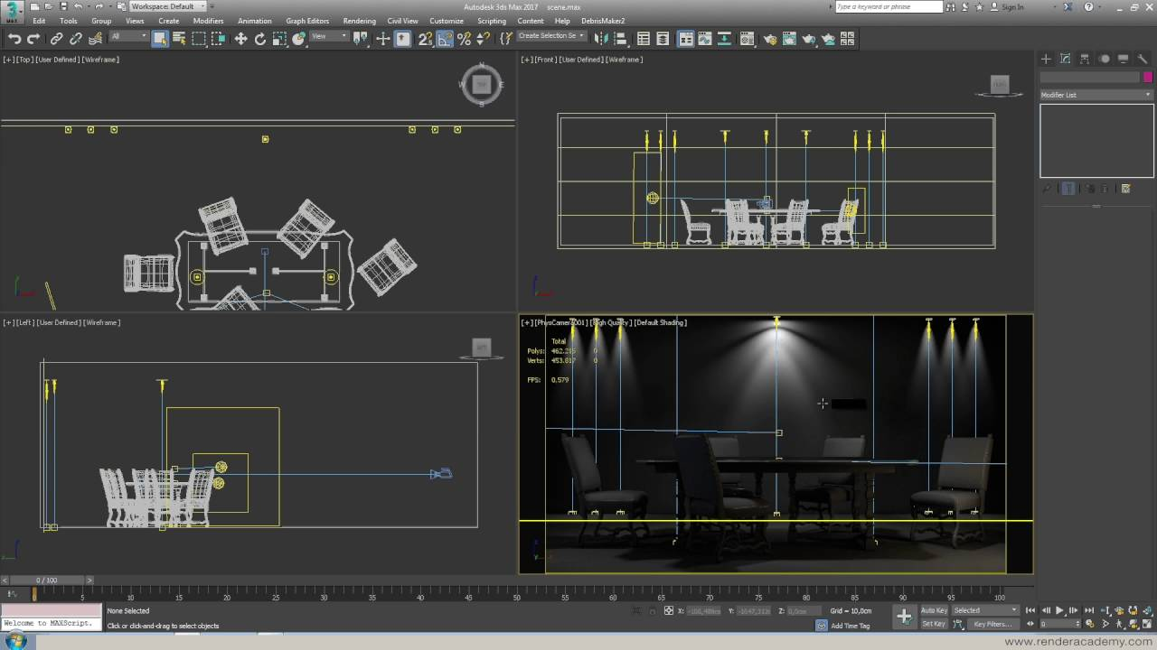

Фиг. 3.22

# ЧЕТВЪРТА ГЛАВА

# Ръководство на потребителя.

На вашето внимание представям различни гледни точки на финалния облик на обекта, постигнати чрез няколко рендъра.

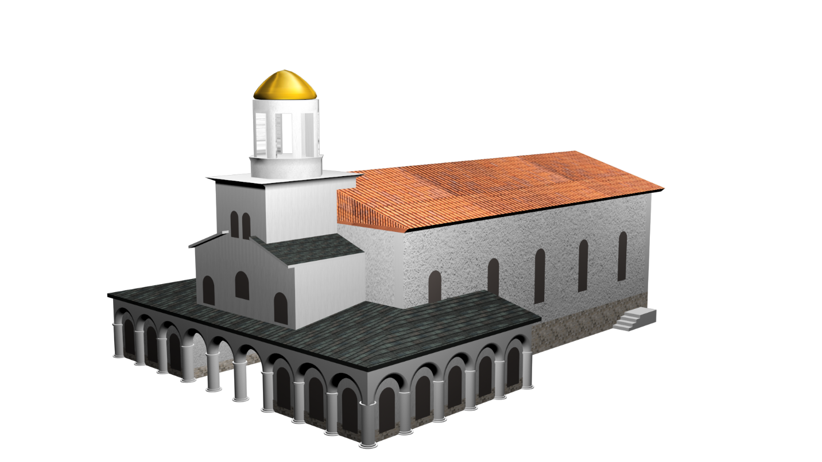

Фиг. 4.1

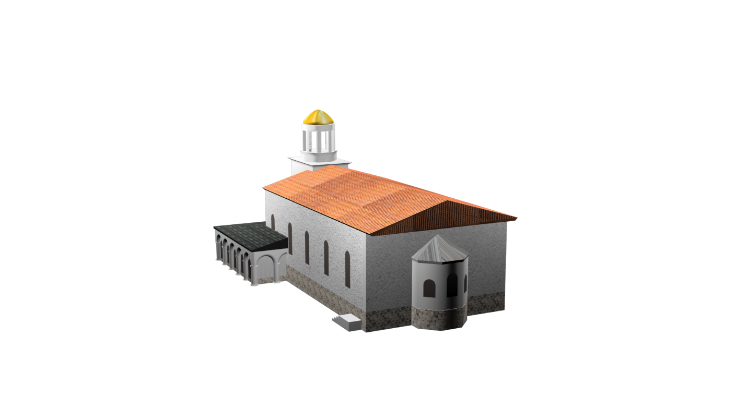Фиг. 4.2

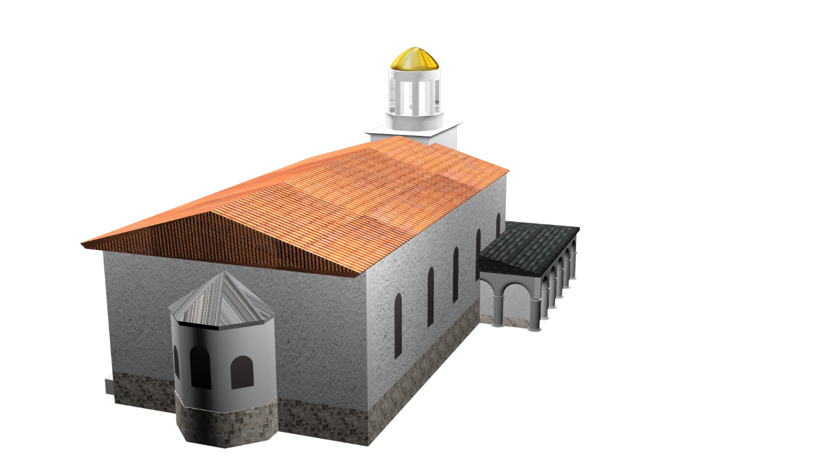

Фиг. 4.3

# ЗАКЛЮЧЕНИЕ

Документацията на проекта ми разглежда доста различни аспекти – от представяне на църквата в исторически план и като паметник на българската култура, през основите на 3D моделирането и различните използвани в областта софтуери за разработка на подобни проекти, стигайки до някаква симбиоза между двете страни – допирна точка между старото и новото.

Отчитайки факта, че за първи път се захващам с такова начинание, както и липсата ми на опит в тази сфера, мога да твърдя, че като цяло съм доволен от постигнатите резултати, с оглед на това, че положих доста усилия.

Със сигурност проектът не може да бъде квалифициран като професионален и има известни неточности, които планирам да изчистя занапред. Може би следващата стъпка ще е именно да реализирам и вътрешната му част.

Но в крайна сметка е създаден сравнително достоверен модел на православния храм “Света Троица”, който може да разкрие една картина пред очите на хората, които не са имали шанса да го посетят наживо, но планират да го направят.

# ИЗПОЛЗВАНА ЛИТЕРАТУРА

1. Храм “Света Троица” – бул. Константин Величков, <https://www.facebook.com/1536224806603367/photos/a.1536917846534063/2340860946139745/?type=1&theater>
2. <https://www.strannik.bg/o/4321/hram-sveta-troitsa>
3. “Почти сме забравили основни християнски истини”, <https://www.youtube.com/watch?v=cx9wKqFdaUI&t=187s>
4. <https://www.autodesk.com/products/3ds-max/overview>
5. Maya vs 3ds Max vs Houdini vs Cinema 4D vs Blender, <https://medium.com/@rylezhou/maya-vs-3ds-max-vs-houdini-vs-cinema-4d-vs-blender-76d173696f2a>
6. <https://en.wikipedia.org/wiki/Autodesk_3ds_Max>
7. <https://bg.wikipedia.org/wiki/Autodesk_Maya>
8. <https://bg.wikipedia.org/wiki/Blender>
9. <https://en.wikipedia.org/wiki/Cinema_4D>
10. <https://bg.wikipedia.org/wiki/%D0%A2%D1%80%D0%B8%D0%BC%D0%B5%D1%80%D0%BD%D0%BE_%D0%BC%D0%BE%D0%B4%D0%B5%D0%BB%D0%B8%D1%80%D0%B0%D0%BD%D0%B5>
11. Компютърни графични системи, <https://www.kaminata.net/forum/viewtopic.php?forum_uri=topic&t=77799&start=>
12. “3DS Max 2018 Class #10(Into Material Editor)”, <https://www.youtube.com/watch?v=933LIbNhcWM&t=625s>
13. <https://reviews.financesonline.com/p/autodesk-3ds-max/>
14. “3D Modeling vs CAD vs BIM: What’s the difference?”, <https://learn.g2crowd.com/3d-modeling-vs-cad-vs-bim>

Съдържание

УВОД 3

ПЪРВА ГЛАВА 5

Обобщен разбор на основните съществуващи среди за разбработка на 3D модели. 5

1.1. Autodesk 3dsmax 5

1.2. Maya 10

1.3. Blender 12

1.4. Cinema 4d 14

ВТОРА ГЛАВА 17

Базови изисквания към програмния продукт. Аргументиран избор на използвания софтуер. 17

2.1. Базови изисквания към програмния продукт 17

2.2. Аргументиран избор на използвания софтуер 18

ТРЕТА ГЛАВА 24

Резюме на цялостния работен процес. Етапи на разработка. 24

3.1. Проучване 24

3.2. Същинска работа 26

ЧЕТВЪРТА ГЛАВА 41

Ръководство на потребителя. 41

ЗАКЛЮЧЕНИЕ 43

ИЗПОЛЗВАНА ЛИТЕРАТУРА 44